IMPLEMENTASI KEWENANGAN PEMERINTAH NAGARI KINALI BERDASARKAN HAK ASAL USUL MENURUT PERATURAN DAERAH KABUPATEN PASAMAN BARAT NOMOR 2 TAHUN 2018 TENTANG PEMERINTAHAN NAGARI

EXECUTIVE SUMMARY

OLEH:

NOVIKA ANGGARI
1710012111104

BAGIAN HUKUM TATA NEGARA

FAKULTAS HUKUM
UNIVERSITAS BUNG HATTA
PADANG
2021

FAKULTAS HUKUM
UNIVERSITAS BUNG HATTA

PERSETUJUAN EXECUTIVE SUMMARY
Reg. No : 10/Skripsi/HTN/FH/III-2021

Nama : Novika Anggari
NPM : 1710012111104
Bagian : Hukum Tata Negara
Judul Skripsi : Implementasi Kewenangan Pemerintah Nagari Kinali Berdasarkan Hak Asal Usul Menurut Peraturan Daerah Kabupaten Pasaman Barat Nomor 2 Tahun 2018 Tentang Pemerintahan Nagari
Telah dikonsultasikan dan disetujui oleh pembimbing dan siap untuk di upload ke website :
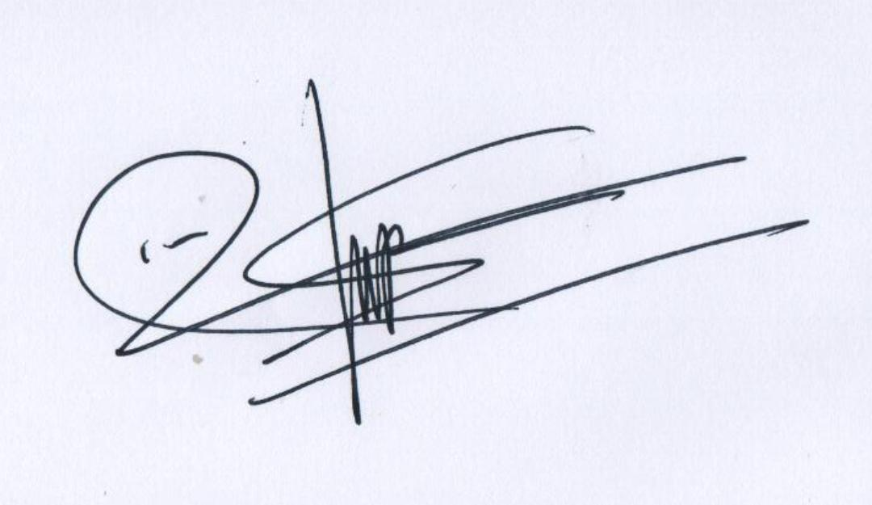
- Dr. Sanidjar Pebrihariati, S.H., M.H (Pembimbing I)

Mengetahui

Dekan Fakultas Hukum Ketua Bagian
Universitas Bung Hatta Hukum Tata Negara

(Dr. Uning Pratimaratri, S.H., M.H) (Dr. Desmal Fajri, S.Ag., M.H)

IMPLEMENTASI KEWENANGAN PEMERINTAH NAGARI KINALI BERDASARKAN HAK ASAL USUL MENURUT PERATURAN DAERAH KABUPATEN PASAMAN BARAT NOMOR 2 TAHUN 2018 TENTANG PEMERINTAHAN NAGARI

Novika Anggari¹, Sanidjar Pebrihariati R.¹
Program Studi Ilmu Hukum Fakultas Hukum Universitas Bung Hatta
Email: anggarinovi06@gmail.com

The implementation of regional autonomy is applied to the Village / Nagari as the smallest government institution, regulated in Regional Regulation No.2 of 2018 concerning Nagari Government. This type of research is sociological juridical research. Primary data and secondary data sources, data collection techniques by interview and document study. 1) The exercise of authority by the Nagari Kinali Government is to ensure that the activities carried out are under the authority of Nagari. 2) The obstacles faced by the Nagari Kinali Government are related to Asset Ownership, Limitations of Regulation and the Exercise of Authority. 3) Efforts made by the Nagari Kinali Government are to manage village assets using an application called Sipades.

Keywords: Nagari Kinali Government, Authority, Right of Origin

PENDAHULUAN
Penerapan otonomi daerah dengan payung hukum Undang-Undang Republik Indonesia Undang-Undang Nomor 23 Tahun 2014 tentang Pemerintahan Daerah mengatur kewenangan daerah dari mulai Pemerintah Provinsi dan Pemerintah Kabupaten atau Kota termasuk Desa sebagai lembaga pemerintah terkecil di bawahnya.
Lahirnya Undang-Undang Nomor 6 Tahun 2014 tentang Desa (disebut UU Desa) merupakan lompatan besar adanya pengakuan kedaulatan desa. Kebijakan ini sangat progresif, karena membuka akses dan relasi antara negara dan masyarakat desa. Dimana selama ini relasi tersebut sangat timpang dan bersifat subordinat, sehingga melumpuhkan kreatifitas dan inovasi desa dalam membangun dirinya dan masyarakatnya. Melalui UU Desa, khususnya dalam Peraturan Menteri Desa, Pembangunan Daerah Tertinggal, dan Transmigrasi Republik Indonesia Nomor 1 Tahun 2015 tentang Pedoman Kewenangan Berdasarkan Hak Asal Usul Dan Kewenangan Lokal Berskala Desa (disebut juga Permendes Nomor 1 Tahun 2015), negara mengakui adanya kewenangan desa.
Pemerintahan Kabupaten Pasaman Barat sendiri juga mendukung keberadaan hak asal usul suatu Nagari dengan membentuk Peraturan Daerah Kabupaten Pasaman Barat Nomor 2 Tahun 2018 tentang Pemerintahan Nagari.
Berdasarkan latar belakang di atas penulis melakukan penelitian berjudul “Implementasi Kewenangan Pemerintah Nagari Kinali Berdasarkan Hak Asal Usul Menurut Peraturan Daerah Kabupaten Pasaman Barat Nomor 2 Tahun 2018 Tentang Pemerintahan Nagari”
Rumusan Masalah
- Bagaimanakah Pelaksanaan Kewenangan Pemerintah Nagari Kinali Berdasarkan Hak Asal Usul Menurut Peraturan Daerah Kabupaten Pasaman Barat Nomor 2 Tahun 2018 Tentang Pemerintah Nagari?
- Apakah Kendala-kendala yang dihadapi Pemerintah Nagari Kinali dalam Menjalankan Kewenangan Berdasarkan Hak Asal Usul Menurut Peraturan Daerah Kabupaten Pasaman Barat Nomor 2 Tahun 2018 Tentang Pemerintah Nagari?
- Bagaimanakah Upaya-upaya Pemerintah Nagari Kinali dalam Mengatasi Kendala-kendala Kewenangan Berdasarkan Hak Asal Usul Menurut Peraturan Daerah Kabupaten Pasaman Barat Nomor 2 Tahun 2018 Tentang Pemerintah Nagari?
METODE
Dalam penelitian ini, penulis menggunakan metode dengan jenis Penelitian yang digunakan yaitu penelitian yuridis sosiologis. Sumber Data yang terbagi menjadi data primer dan data Sekunder. Teknik pengumpulan data menggunakan wawancara dan studi dokumen. Analisis data yang digunakan dalam penelitian ini adalah analisis data kualitatif.

HASIL DAN PEMBAHASAN
- Pelaksanaan Kewenangan Pemerintah Nagari Kinali Berdasarkan Hak Asal Usul Menurut Peraturan Daerah Kabupaten Pasaman Barat Nomor 2 Tahun 2018 Tentang Pemerintah Nagari
Pelaksanaan Kewenangan yang telah dilakukan oleh Pemerintah Nagari Kinali berdasarkan kewenangan hak asal usul, adalah sebagai berikut:
- Pembentukan Badan Usaha Milik Nagari Ganto Kinali
- Melakukan pembinaan-pembinaan di Lembaga Kemasyarakatan seperti Kerapatan Adat Nagari, LPMM, Bundo Kandung, PKK, dan
- Pelestarian adat seni budaya seperti mengadakan Festival Seni dan Budaya disebut juga dengan Manilesfo.
- Kendala-kendala yang dihadapi Pemerintah Nagari Kinali dalam Menjalankan Kewenangan Berdasarkan Hak Asal Usul Menurut Peraturan Daerah Kabupaten Pasaman Barat Nomor 2 Tahun 2018 Tentang Pemerintah Nagari
Kendala-kendala yang dihadapi Pemerintah Nagari Kinali dalam Menjalankan Kewenangan Berdasarkan Hak Asal Usul adalah Kepemilikan Aset, Keterbatasan Regulasi, dan Kewenangan
- Upaya-upaya Pemerintah Nagari Kinali dalam Mengatasi Kendala-kendala Kewenangan Berdasarkan Hak Asal Usul Menurut Peraturan Daerah Kabupaten Pasaman Barat Nomor 2 Tahun 2018 Tentang Pemerintah Nagari
Upaya-upaya Pemerintah Nagari Kinali dalam Mengatasi Kendala-kendala tersebut adalah Melakukan inventarisasi Nagari, Mengelola Aset Nagari dengan Aplikasi Sipades, Membuat Permintaan dikeluarkannya aturan khusus Kepada Pemerintahan Daerah Kabupaten Pasaman Barat, Berpedoman kepada Permendagri Nomor 1/2016 tentang Pengelolaan Aset Nagari. Mengelola Potensi Nagari yang belum diatur oleh Pemerintah Daerah dan akan Dikeluarkannya Peraturan Nagari tentang Retribusi Nagari.
KESIMPULAN DAN SARAN
Simpulan
Pemerintah Nagari memastikan kegiatan yang akan dilakukan tersebut merupakan kewenangan nagari, sebagaimana yang diatur di dalam Peraturan Nagari Nomor 2 Tahun 2020.
Kendala-kendala yang dihadapi Pemerintah Nagari Kinali dalam Menjalankan Kewenangan Berdasarkan Hak Asal Usul adalah Kepemilikan Aset, Keterbatasan dari Regulasi atau Aturan dan Kewenangan yang masih tumpang tindih.
Upaya-upaya Pemerintah Nagari Kinali dalam Mengatasi kendala-kendala Kewenangan Berdasarkan Hak Asal Usul adalah Melakukan Inventarisasi Nagari, Mengelola Aset Nagari dengan Aplikasi Sipades, Mendaftarkan Aset Nagari, Membuat Permintaan Kepada Pemerintahan Daerah Kabupaten Pasaman Barat, Berpedoman kepada Permendagri Nomor 1/2016 tentang Pengelolaan Aset Nagari, Mengelola Potensi Nagari yang belum diatur oleh Pemerintah Daerah dan akan dikeluarkannya Peraturan Nagari tentang Retribusi Nagari.
Saran yang dapat penulis berikan adalah:
- Agar Pemerintah Daerah Kabupaten Pasaman Barat untuk lebih memperhatikan kepastian hukum terkait Kewenangan Berdasarkan Hak Asal Usul yang dimiliki oleh Pemerintah Nagari.
- Agar Pemerintah Nagari Kinali melakukan sosialisasi Peraturan Nagari Nomor 2 Tahun 2020 kepada masyarakat.
- Agar Pemerintah Nagari Kinali membuat suatu aturan khusus terkait Kewenangan berdasarkan hak asal usul.

UCAPAN TERIMAKASIH
Dengan kemampuan yang dimiliki penulis, maka penulis berusaha menyelesaikan skripsi ini, untuk itu dalam kesempatan yang diberikan kepada penulis. Penulis mengucapkan terima kasih kepada Ibu Dr. Sanidjar Pebrihariati R. S.H., M.H selaku pembimbing penulis.

DAFTAR PUSTAKA

Buku-buku

Budi Winarno, 2007, Sistem Politik Indonesia Era Reformasi, Medpress, Yogyakarta.

Ni‟matul Huda, 2013, Hukum Tata Negara Indonesia, Rajawali Pers, Jakarta.

Zainuddin Ali, 2009, Metode Penelitian Hukum, Sinar Grafika, Jakarta.

Sumber lain

Hasil wawancara dengan Kasi Pemerintahan Nagari Kinali, Bapak Bagus, S.H

Budi Winarno, 2007, Sistem Politik Indonesia Era Reformasi, Medpress, Yogyakarta, hlm. 7
Ni‟matul Huda, 2013, Hukum Tata Negara Indonesia, Rajawali Pers, Jakarta, hlm. 363
Zainuddin Ali, 2009, Metode Penelitian Hukum, Sinar Grafika, Jakarta, hlm. 105
Hasil wawancara dengan Kasi Pemerintahan Nagari Kinali, Bapak Bagus,
Ibid

